Zadanie 1 Modyfikacja i przydział kalendarza projektu
- Uruchom nowy projekt.
- Wprowadź zadanie o nazwie Zadanie o czasie trwania 3d.
- W oknie dialogowym Projekt -> Informacje o projekcie ustaw datę rozpoczęcia projektu na najbliższy poniedziałek, rozwiń pole Kalendarz i wybierz 24 godziny. Zaobserwuj jak długo trwa dzień roboczy.
- Dostosuj do własnych potrzeb kalendarz Standardowy (bazowy projektu):
Narzędzia -> Zmień czas pracy:
- 07:00 – 15:00 (wszystkie dni robocze)
- najbliższa środa - dzień wolny.
- Zmień kalendarz projektu na Standardowy i sprawdź czas trwania zadania. Skontroluj na wykresie Gantta ustawienia, dobierając skalę czasu (powiększ, pomniejsz).
- Wyróżnij w kalendarzu linię oznaczającą bieżącą datę. W tym celu edytuj linię Data bieżąca:
- prawy klawisz (na wykresie Gantta)-> Linie siatki -> Bieżąca data
- Format -> Linie siatki -> Bieżąca data (wybierz jaskrawy kolor, linia ciągła).
- Utwórz nowy kalendarz Narzędzia -> Zmień czas pracy -> Nowy :o nazwie Zmiana III
- 22:00 – 6:00 (wszystkie dni robocze, z piątku na sobotę jest również dzień roboczy).
- Przydziel kalendarz Zmiana III do projektu i sprawdź, w jaki sposób wpłynął na czas trwania zadania.

Zadanie 2 Modyfikacja i przydział kalendarza zadania
- Uruchom nowy projekt.
- W oknie dialogowym Projekt -> Informacje o projekcie ustaw datę rozpoczęcia projektu na najbliższy poniedziałek, pozostaw kalendarz Standardowy.
- Wprowadź zadanie o nazwie Zadanie 1 o czasie trwania 2d.
- Wejdź poprzez Narzędzia -> Zmień czas pracy kliknij Nowy. W okienku Tworzenie nowego kalendarza bazowego nadaj nazwę Transportowy.i kliknij OK.
- Zaznacz kolumny Pon – Niedz i edytuj Niestandardowy czas pracy:
- 00:00 – 06:00
- 08:00 – 14:00
- 16:00 – 22:00
- Wejdź w okno dialogowe Informacje o zadaniu -> Zaawansowane, w okienku Kalendarze wybierz Transportowy oraz odznacz „v” w polu Harmonogram ignoruje kalendarze zasobów.
- Dopasuj skalę wyświetlania i zobacz na wykresie Gantta jak zmieniła się długość paska Zadanie 1.
- Za pomocą myszki uchwyć i przesuń rozpoczęcie zadania (kursor myszy ) na dni następne: Wt, Śr, .., każde przesunięcie kontroluj na wykresie Gantta, dobierając skalę czasu (powiększ, pomniejsz).
- Wprowadź zadanie o nazwie Zadanie 2 rozpoczynające się w najbliższy piątek o czasie trwania 2d. Sprawdź ile czasu zajmuje wykonanie zadania.
- Utwórz nowy kalendarz o nazwie Weekend
- Praca tylko w soboty i niedziele w godz. 08:00 – 14:00.
- Przypisz kalendarz Weekend do Zadania 2. Który z kalendarzy: Standardowy czy Zadania ma wyższy priorytet?

Zadanie 3 Modyfikacja i przydział kalendarza zasobu
- Uruchom nowy projekt.
- W oknie dialogowym Projekt -> Informacje o projekcie ustaw datę rozpoczęcia projektu na najbliższy poniedziałek, pozostaw kalendarz Standardowy.
- Wprowadź zadanie o nazwie Zadanie 1 o czasie trwania 4d.
- W widoku Arkusz zasobów wprowadź zasób Robotnicy o liczebności 400%.
- Przypisz zasób w wielkości 200% do zadania.
- Zapamiętaj długość paska Zadanie 1 na wykresie Gantta i sprawdź, jaką pracę wykonał zasób.
- Utwórz nowy kalendarz, nadaj mu nazwę Robotniczy:.
- dni wolne najbliższy wtorek i środa
- W widoku Arkusz zasobów, wybierając zasób Robotnicy wejdź w okienko Informacje o zasobie. Na zakładce Czas pracy wybierz kalendarz Robotniczy -> OK.
- Zaobserwuj na wykresie Gantta jak zmieniła się długość paska Zadanie Gantta i sprawdź, jaką pracę wykonał zasób
- Za pomocą myszki uchwyć i przesuń rozpoczęcie zadania na dni następne: Wt, Śr, ... każde przesunięcie kontroluj na wykresie Gantta, dobierając skalę czasu (powiększ, pomniejsz).
- Wprowadź zadanie o nazwie Zadanie 2 o czasie trwania 2d.
- Utwórz zasób Pracownicy.
- W widoku Arkusz zasobów, wybierając zasób Pracownicy wejdź w okienko Informacje o zasobie (dwukrotne kliknięcie). Na zakładce Czas pracy ustaw pracę we wszystkie dni tygodnia w godzinach w godzinach 16:00 -20:00.
- Zaobserwuj na wykresie Gantta jak zmieniła się długość paska Zadanie Gantta i sprawdź, jaką pracę wykonał zasób.

Zadanie 4 Praca zasobu jej wpływ na czas trwania zadania
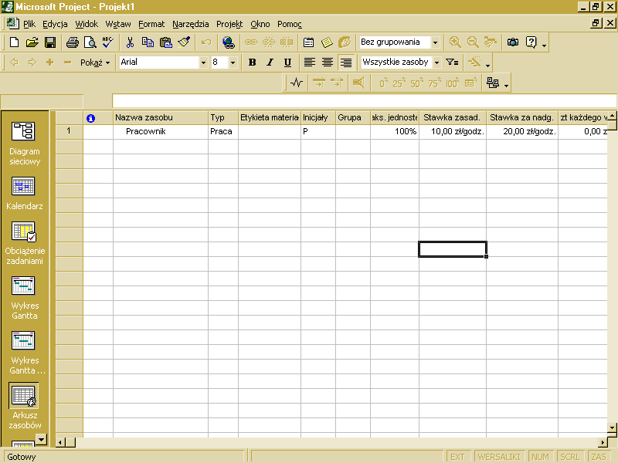
- Uruchom nowy projekt, ustaw datę rozpoczęcia na najbliższy poniedziałek. Wykorzystując Arkusz zasobów zdefiniuj zasób o nazwie Pracownik, będący osobą zatrudnioną na pełny etat.

- Zdefiniuj przykładowe zadania zgodnie z zamieszczonym poniżej rysunkiem
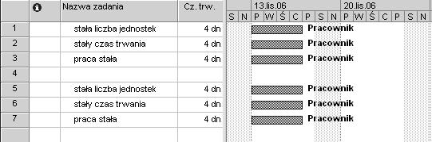
- Przypisz zasoby do zadań Informacje o zadaniu ->Zasoby. Ustaw typ zadania zgodny z jego nazwą Informacje o zadaniu ->Zaawansowane.
- Zwiększ zasoby w każdym z zadań 1-3 do 2 pracowników. Zaobserwuj co stanie się z czasem trwania zadania.
- Zwiększ czas trwania każdego z zadań 5-6 do 8 dni. Zaobserwuj co stanie się z wielkością zasobów zadania.

Zadanie 5 Ręczna modyfikacja przeciążenia zasobów
- Utwórz nowy projekt: wprowadź zadania podane na poniższym rysunku, zdefiniuj zasób Pracownik będący jedną osoba pracującą na pełnym etacie, przypisz zasób do wprowadzonych zadań.
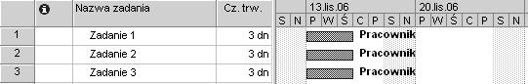
- Wyświetl widok Wykres zasobów. Zaobserwuj przeciążenia (kolor czerwony).
- Zwiększ zasoby pracowników do 200%.Zaobserwuj przeciążenia widok Wykres zasobów (kolor czerwony).
- Wykorzystując poznane możliwości opóźniania zadań ustaw czasy rozpoczęcia zadań w ten sposób, aby równocześnie przy realizacji projektu pracowało nie więcej niż dwóch pracowników. Zaobserwuj, czy nadal występuje przeciążenie zasobów widok Wykres zasobów (kolor czerwony).
- Usuń wprowadzone opóźnienia zadań i dokonaj takiego przydziału zasobów do zadań, aby spełnione były następujące warunki: wszystkie zadania rozpoczynają się równocześnie, zasób pracownik nie jest przeciążony, a zadanie 1 wykonywane jest najkrócej. W jaki sposób wprowadzone zmiany wpłynęły na czas wykonywania zadań 2 oraz 3?

Zadanie 6 Zakupy

Utwórz projekt zgodnie z poniższym tekstem. Utwórz niezbędne kalendarze np. popołudnie, szwagier ..

Pan Kowalski postanowił kupić w systemie ratalnym telewizor. Wybrał dwa sklepy Euro i Media. Na odwiedzenie każdego z nich przeznaczył jedno popołudnie 16-20. W ciągu kolejnych dwu popołudni po odwiedzeniu sklepów trwały dyskusje z żoną dotyczące wyboru modelu telewizora i sklepu. Ostatecznie zapadła decyzja o zakupie. Pan Kowalski kolejnego popołudnia pojechał do wybranego sklepu po blankiet w celu potwierdzenia zarobków przez pracodawcę. Przyjął, że są mu potrzebne minimum 2 dni na uzyskanie stosownych potwierdzeń. Po uzyskaniu wymaganych potwierdzeń natychmiast przystąpiono do realizacji, na zakup przeznaczono 1 dzień, zakupy w systemie ratalnym są możliwe w godzinach 10 –16. Pierwsza wpłata dokonana przy zakupie wyniosła 100zł. Zamówiono jednocześnie transport (szwagier), który możliwy będzie dopiero w najbliższą sobotę.

